RESOLUCIÓN N° 186/22

VISTOS:

Que, ......................................................................... interpone reclamación ante esta Defensoría del Asegurado (DEFASEG) solicitando que ............................... otorgue cobertura al siniestro ocurrido el 20 de marzo de 2022, conforme al contrato de SEGURO DE PROTECCIÓN DE TARJETA - PÓLIZA ..................;

Que, la señalada reclamación cumple con los requisitos de materia, cuantía y oportunidad establecidos en el Reglamento de la DEFASEG (http://www.defaseg.com.pe/reglamento);

Que, habiéndosele corrido traslado de la respectiva reclamación, la aseguradora presentó sus respectivos descargos;

Que, el día 4 de julio de 20221 se realizó la audiencia de vista virtual con la concurrencia de las partes, las que sustentaron sus posiciones y absolvieron las preguntas formuladas por el Colegiado, conforme consta en la correspondiente acta;

Que, la reclamación se sustenta resumidamente en lo siguiente: (1) el 20 de marzo de 2022 sufrió el robo de su celular y tarjetas de débito y crédito, pero recién pudo tomar conocimiento del siniestro al recibir un correo electrónico por la compra de criptomonedas (a las 9.40 am del día 20 de marzo 2022), siendo transacciones no reconocidas y no habituales en su cuenta de ahorros; (2) realizó el bloqueo de las tarjetas dentro del plazo establecido en la póliza, esto es, el mismo día en que tomó conocimiento de las transacciones indebidas; (3) solicita la cobertura de las cuatro transacciones no reconocidas en su cuenta de Interbank, así como de las transacciones no reconocidas por el importe de S/. 3,308.15 de su cuenta.

Que, por su parte, ............... solicita que la reclamación sea declarada infundada, atendiendo resumidamente a los antecedentes y hechos siguientes: (1) el siniestro no tiene cobertura al no haber realizado el bloqueo de la tarjeta dentro del plazo establecido en la Póliza de Seguro; (2) en la denuncia policial se verifica que el día 20 de marzo de 2022 a las 03:00 horas aproximadamente, el asegurado sufrió el robo de su celular, DNI y sus tarjetas de Falabella, Interbank y BCP; además, refiere que a las 09:00 horas aproximadamente del mismo día, tomó conocimiento de haberse realizado con sus tarjetas operaciones no reconocidas por él; (3) el bloqueo de la tarjeta Interbank fue realizado a las 09:55 horas del 20 de marzo de 2022; (4) el asegurado bloqueó su tarjeta Interbank casi 07 horas después de ocurrido el robo, incurriendo de este modo en una exclusión de la Póliza del Seguro, de acuerdo con lo estipulado en las condiciones de contratación; (5) se efectuó un bloqueo tardío de las tarjetas robadas, ya que fue realizado con posterioridad al plazo establecido, es decir, después de las 4 (cuatro) horas de haberse producido el robo; (6) el 20 de marzo de 2022, aproximadamente a las 3am el asegurado fue víctima de un robo, y no es recién hasta las 9am que se percata sobre los movimientos en su cuenta, procediendo a bloquear su tarjeta las 9:55am; (7) desde el momento en el cual fue víctima de robo, hasta el bloqueo de la tarjeta asegurada, transcurrió más de 4 (cuatro) horas, excediéndose de esta manera, el plazo establecido en la Póliza contratada; (8) no solo se presenta una exclusión de cobertura, sino también ante un incumplimiento de las cargas y/u obligaciones. Siendo uno de ellos la exclusión de la cobertura de la Póliza, de aquellos eventos que ocurran a consecuencia de notificaciones y/o bloqueos tardíos de las tarjetas aseguradas, sin motivos de fuerza mayor. Asimismo, dentro del acápite de Aviso de Siniestro y Procedimiento para Solicitar la Cobertura, se establece que el asegurado bloquear de inmediato las tarjetas aseguradas y obtener el código de bloqueo correspondiente dentro de un plazo no mayor de 4 (cuatro) horas de ocurrido el evento.

CONSIDERANDO:

PRIMERO: Conforme al Reglamento de la Defensoría del Asegurado, la DEFASEG sólo es competente para pronunciarse y resolver las reclamaciones indemnizatorias de los asegurados que hubiesen sido sometidas a su conocimiento, sobre la base de la documentación obrante en el correspondiente expediente y con arreglo a derecho, siempre y cuando las señaladas reclamaciones cumplan los requisitos reglamentarios de materia y cuantía.

SEGUNDO: Asimismo, de acuerdo a su Reglamento, la DEFASEG sólo es competente para pronunciarse y resolver las reclamaciones indemnizatorias de los asegurados que hubiesen sido sometidas a su conocimiento, sobre la base de la documentación obrante en el correspondiente expediente y con arreglo a derecho, siempre y cuando las señaladas reclamaciones cumplan los requisitos reglamentarios de materia, cuantía y oportunidad, de manera que las reclamaciones por materias distintas al otorgamiento de cobertura, como pueden las pretensiones indemnizatorias por daños y perjuicios, por reembolso de gastos, o idoneidad de servicios, son ajenas a la competencia funcional de esta Defensoría.

TERCERO: El artículo 1 de la Ley Nro. 29946 – Ley del Contrato de Seguro dispone que el contrato de seguro es aquel por el que la aseguradora se obliga, mediante el cobro de una prima y para el caso de que se produzca el evento cuyo riesgo es objeto de cobertura, a indemnizar -dentro de los límites pactados- el daño producido al asegurado o a satisfacer un capital, una renta u otras prestaciones convenidas, enmarcado en una póliza que la aseguradora debe entregar al contratante, y cuyos requisitos mínimos están previstos en el artículo 26 de la señalada ley.

CUARTO: El artículo 1361 del Código Civil dispone que los contratos son obligatorios en cuanto se haya expresado en ellos, presumiéndose que lo declarado es lo querido por ambas partes, de manera que la parte que sostenga lo contrario debe probarlo.

QUINTO: En materia procesal, corresponde a quien invoca hechos probar su existencia, carga procesal a la que refiere el artículo 196 del Código Procesal Civil, salvo que se acoja a alguna presunción legal de carácter relativo o absoluto.

SEXTO: De acuerdo a los términos contenidos en el rechazo, la reclamación y en la respectiva absolución, así como a lo tratado en la audiencia de vista virtual, la cuestión controvertida radica en determinar si el rechazo de cobertura, sustentado en la exclusión de cobertura y en la inobservancia de la carga contractual de efectuar el bloqueo de la Tarjeta en un plazo no mayor de 4 horas desde conocido el siniestro, se ajusta o no a Derecho.

SÉPTIMO: Para efectos de determinar la legitimidad o no del rechazo, corresponde señalar que se ha verificado en autos que la póliza fue debidamente remitida por correo al asegurado:

De: Seguros Interbank <seguros-interbank@interbankseguros.com>
Enviado el: jueves, 25 de noviembre de 2021 13:14
Para: ................................
Asunto: Bienvenido a tu Seguro de Tarjetas 360°
Datos adjuntos: Certificado-.......................pdf

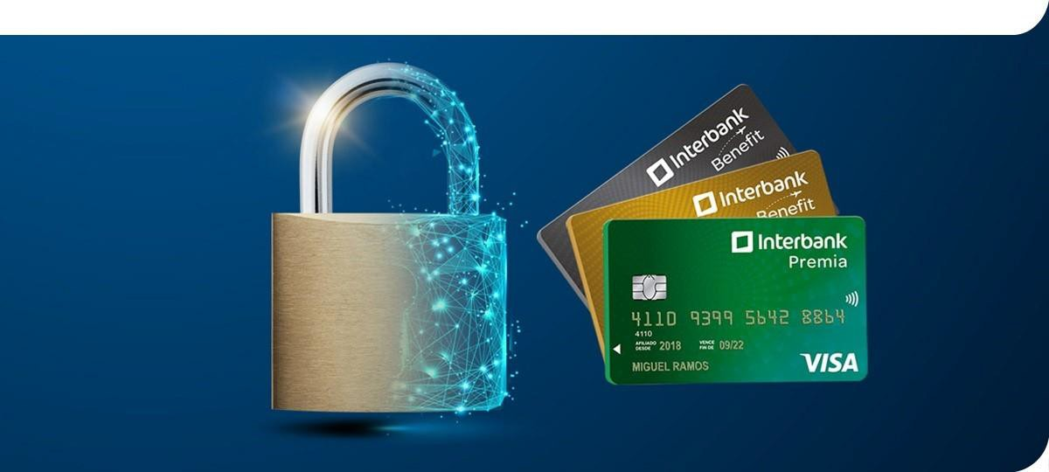

........................
Felicitaciones! Hemos renovado tu Seguro de Tarjetas.
El Nuevo precio mensual de tu Seguro de Tarjetas 360° es de
S/12.90.

Ahora cuentas con coberturas de hasta S/12,000 en caso de:

Por consumos no reconocidos en establecimientos comerciales.** Por compras no reconocidas por internet.*
Por transacciones no reconocidas realizadas en cualquier canal digital.*

Si por equivocación entras a una web falsa y al colocar tus datos hacen uso indebido de tus cuentas.*

Si te roban el celular y realizan transacciones no reconocidas.*

Además estás cubierto frente a:

Por robo de tus retiros en cajeros automáticos o ventanillas hasta por S/2,500.
Por robo de compras realizadas con tus tarjetas, excepto celulares hasta por S/3,000.

Todas las coberturas digitales son exclusivamente para tus tarjetas Interbank.

(*) Aplica para tus tarjetas de Crédito y Débito Interbank.
(**) La suma asegurada para esta cobertura es por todas tus tarjetas incluyendo las de otros bancos

Adjuntamos tu certificado y para mayor información puedes descargar las condiciones generales de tu seguro:



Resulta evidente que el reclamante conocía o pudo conocer los términos del contrato de seguro, específicamente las exclusiones y cargas que pueden ser opuesta por la aseguradora para válidamente denegar la cobertura solicitada.

OCTAVO: En la medida que la aseguradora tiene legitimidad para oponer las condiciones contractuales, corresponde analizar si en el presente caso, tal como lo ha indicado la aseguradora se ha verificado un supuesto de exclusión de cobertura y un incumplimiento imputable del asegurado de la carga consistente en bloquear la tarjeta de débito dentro de las 4 horas de ocurrido el siniestro.

Conforme al Seguro contratado, expresamente se pactó como exclusión de cobertura los casos de siniestros producidos como consecuencia de bloqueo tardío

.................................

Seguro De Tarjetas 360°

............................... Perú S.A O (511) 417-5000
Calle Amador Merino Reyna 267, Of.402 www.................com/pe San Isidro – Lima 27
Perú

Solicitud -Certificado N° ............. Código SBS N° ......................
Póliza Nº ......................

Exclusiones
LA COMPAÑÍA no pagará la indemnización correspondiente cuando el siniestro ocurra como consecuencia de:

I. Para las coberturas de Uso indebido de tarjeta por Robo, Secuestro, Hurto o Extravío; Falsificación y/o Adulteración Física de la(s) Tarjeta(s) Asegurada(s) y/o Impresión Múltiple de Vouchers; Robo de efectivo por retiro en Cajero Automático y/o Ventanilla y utilización Forzada por Terceros de la(s) Tarjeta(s) Asegurada(s)
e) Notificación y/o Bloqueo tardío de la Tarjeta(s) Asegurada(s) a la Entidad Emisora, sin motivos de fuerza mayor.

Igualmente, tal como consta en el certificado de seguro, se verifica que el asegurado tiene la carga de realizar el bloqueo inmediato de las tarjetas aseguradas dentro de un plazo no mayor de 4 (cuatro) horas de ocurrido el robo, extravío o hurto:

Aviso de Siniestro y Procedimiento para Solicitar la Cobertura

Si ocurriera un evento que diera lugar a una solicitud de cobertura bajo esta Póliza, el CONTRATANTE y/o ASEGURADO deberá cumplir con lo siguiente:

II. El ASEGURADO, deberá realizar las siguientes acciones:

- Bloquear de inmediato la(s) Tarjeta(s) Asegurada(s) mediante el procedimiento establecido por la Entidad Emisora y obtener el(los) código(s) de bloqueo correspondiente(s) dentro de un plazo no mayor de 4 (cuatro) horas de ocurrido el robo, extravío o hurto o desde que se tome conocimiento del mismo. Para el caso del secuestro las 4 horas se contabilizan a partir de la hora de la liberación. Para la cobertura de Compras Fraudulentas por Internet, Teléfono y Transferencias de Dinero Virtual la denuncia deberá interponerse dentro de un plazo no mayor a 24 (veinticuatro) horas de ocurrido el evento materia de cobertura o desde que se tome conocimiento del mismo (salvo para el caso de la cobertura de Uso Malicioso de Documento de Identidad por Robo, Secuestro, Hurto o Extravío y Compra Protegida en cuyo caso no será necesario).

NOVENO: Conforme a la denuncia policial el siniestro de robo ocurrió el día 20 de marzo de 2022 a las 03:00 horas aproximadamente:

..........................................................................................

Tal como consta en autos, el bloqueo de la tarjeta se realizó el fue realizado a las 09:55 horas del 20 de marzo de 2022:

...............................................................................................

En esa medida, al haberse efectuado el bloqueo a las 09:55 horas del 20 de marzo de 2022, es evidente que se ha excedido el plazo previsto de 4 horas.

De los actuados, el reclamante no ha probado que, por causas no imputables, como sería un evento de fuerza mayor o caso fortuito, se haya visto impedido de efectuar el bloqueo dentro del plazo contractualmente pactado.

Si bien el asegurado ha alegado que hizo el bloqueo tan pronto como tomó conocimiento de las operaciones no reconocidas, empero el plazo previsto en la póliza se computa desde la ocurrencia del evento previsto como riesgo, esto es el robo, extravío o hurto de la tarjeta.

En tal sentido, es evidente que el asegurado al omitir un cuidado elemental de proceder al bloqueo inmediato de la tarjeta dentro de las cuatro horas de ocurrido el robo de esta, el incumplimiento de la carga obedece a culpa inexcusable del asegurado, razón por la cual el incumplimiento de dicha carga conlleva la pérdida del derecho indemnizatorio y configura una causal de exclusión expresa de cobertura.

ATENDIENDO A LO EXPRESADO, ESTA DEFENSORÍA CONCLUYE SU APRECIACIÓN RAZONADA Y CONJUNTA AL AMPARO DE LO ESTABLECIDO EN EL REGLAMENTO DE LA DEFASEG, POR LO QUE:

RESUELVE:

Declarar INFUNDADA la reclamación interpuesta por ......................................................................... contra ..............................., dejando a salvo el derecho del reclamante de recurrir a las instancias que considere pertinentes.

Lima, 01 de septiembre de 2022

La Secretaría Técnica certifica que la presente resolución cuenta con el voto de los vocales cuyos nombres figuran en el presente documento.

Rolando Eyzaguirre Maccan – Presidente
María Eugenia Valdez Fernández Baca– Vocal
Marco Antonio Ortega Piana – Vocal
Gonzalo Abad del Busto - Vocal

